Edição #1 I 10 dezembro de 2025
Produção e Inovação Guarapuava

  Foto: Cacique Guairacá por Josélia E. Teixeira  Estrutura Produtiva do  Município | Guarapuava foi fundada em 1819, sendo ainda o município de maior extensão territorial do Estado do Paraná. A denominação tem origem do tupi-guarani: guará (lobo) e puava (bravo). Guarapuava apresenta uma população estimada pelo IBGE (2025) de 189.630 mil habitantes. O PIB de PIB a preços correntes registrado é de 8.309.342,32 (x mil) e o PIB per capita foi de R$45.220,00 (IBGE, 2021). No Paraná, Guarapuava-PR está posicionada em 10º lugar entre os maiores PIB por municípios, representando 1,51% da economia paranaense.

Participação dos Setores Econômicos em Guarapuava (PIB – Valor Adicionado Bruto/VAB)
Tabela 1. Valor Adicionado Bruto a preços básicos para Guarapuava
PIB - VALOR ADICIONADO BRUTO (VAB) A PREÇOS BÁSICOS (R$1000)
RAMO DE ATIVIDADE | 2021
PIB - VAB TOTAL | 7.169.055,40
PIB - VAB a Preços Básicos na Agropecuária | 770.156,84
PIB - VAB a Preços Básicos na Indústria | 1.708.289,07
PIB - VAB a Preços Básicos no Comércio e Serviços | 3.818.259,87
PIB - VAB a Preços Básicos na Administração Pública | 872.349,63
PIB - IMPOSTO | 1.140.286,92

Fonte: IBGE (2025).
- O Valor Adicionado Bruto (VAB) mede a produção final total da economia nacional. O comércio e serviços têm se apresentado como o setor com maior VAB, seguido da indústria que tem se apresentado como um forte setor dentro da economia guarapuavana.

Embora os últimos registros de 2020 e 2021 tenham sido o auge da pandemia do Covid-19, os Valores Adicionados Brutos por segmentos ainda assim apresentaram-se crescentes, apesar de todas as medidas impostas para a contenção da pandemia e pela incerteza das consequências econômicas.
- Tabela 2. Histórico do Valor Adicionado Bruto a preços básicos por setores para Guarapuava

PIB - VALOR ADICIONADO BRUTO (VAB) A PREÇOS BÁSICOS (R$1000)
RAMO DE ATIVIDADE | 2017 | 2018 | 2019 | 2020 | 2021
PIB - VAB TOTAL | 4.924.952,77 | 5.397.159,77 | 5.357.747,19 | 6.556.216,66 | 7.169.055,40
PIB - VAB a Preços Básicos na Agropecuária | 320.722,04 | 352.430,57 | 351.452,89 | 707.199,56 | 770.156,84
PIB - VAB a Preços Básicos na Indústria | 1.070.456,69 | 1.122.213,27 | 1.087.383,21 | 1.531.408,81 | 1.708.289,07
PIB - VAB a Preços Básicos no Comércio e Serviços | 2.769.945,67 | 3.110.835,77 | 3.130.930,06 | 3.490.946,48 | 3.818.259,87
PIB - VAB a Preços Básicos na Administração pública | 763.828,37 | 811.680,16 | 787.981,03 | 826.661,81 | 872.349,63
PIB - IMPOSTO | 683.203,10 | 718.557,67 | 748.550,31 | 963.505,50 | 1.140.286,92

Fonte: IBGE (2025).

Figura 1. PIB de Guarapuava (a preços correntes)
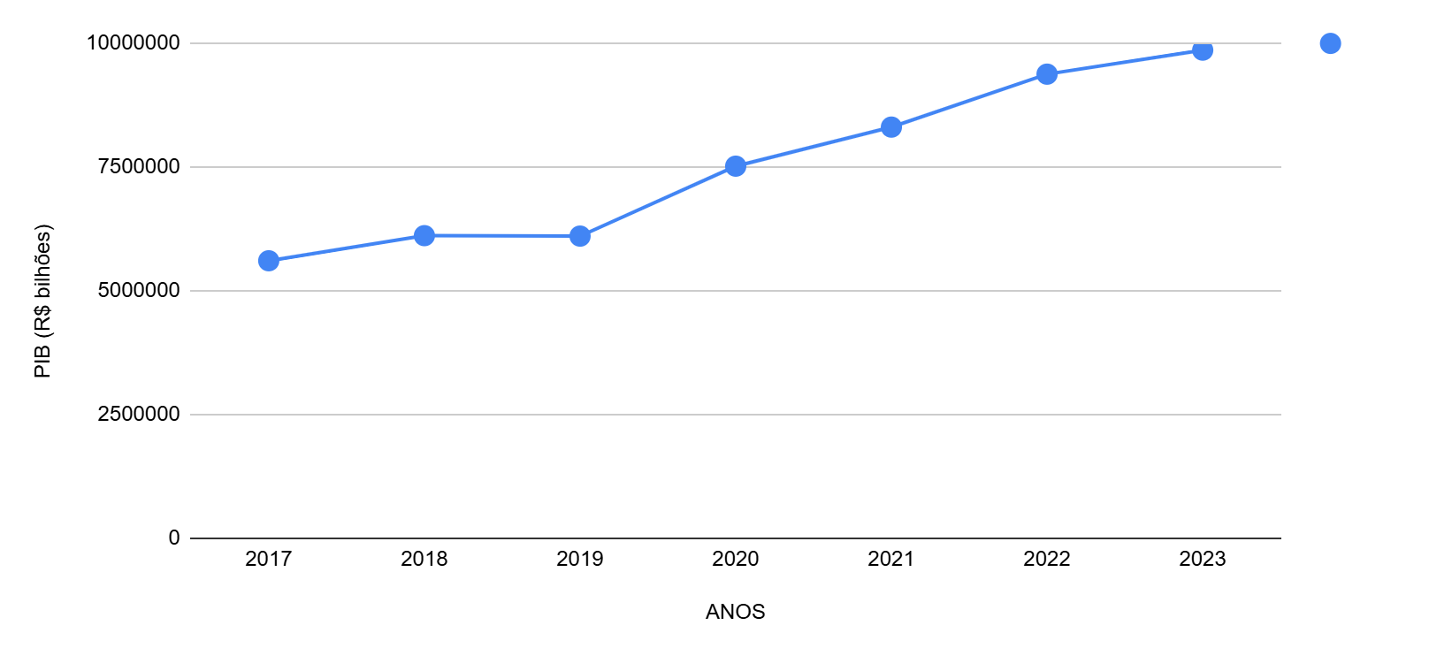
Fonte: Elaborada a partir de dados do IBGE (2025)
Na Figura 2 podemos observar a evolução da renda per capita do município. Isto indica que o município está entre os 10 mais ricos do Estado do Paraná, embora ainda estes dados não revelam a distribuição de riqueza, mas indicam o potencial do município.
Figura 2: PIB per capita para o município de Guarapuava
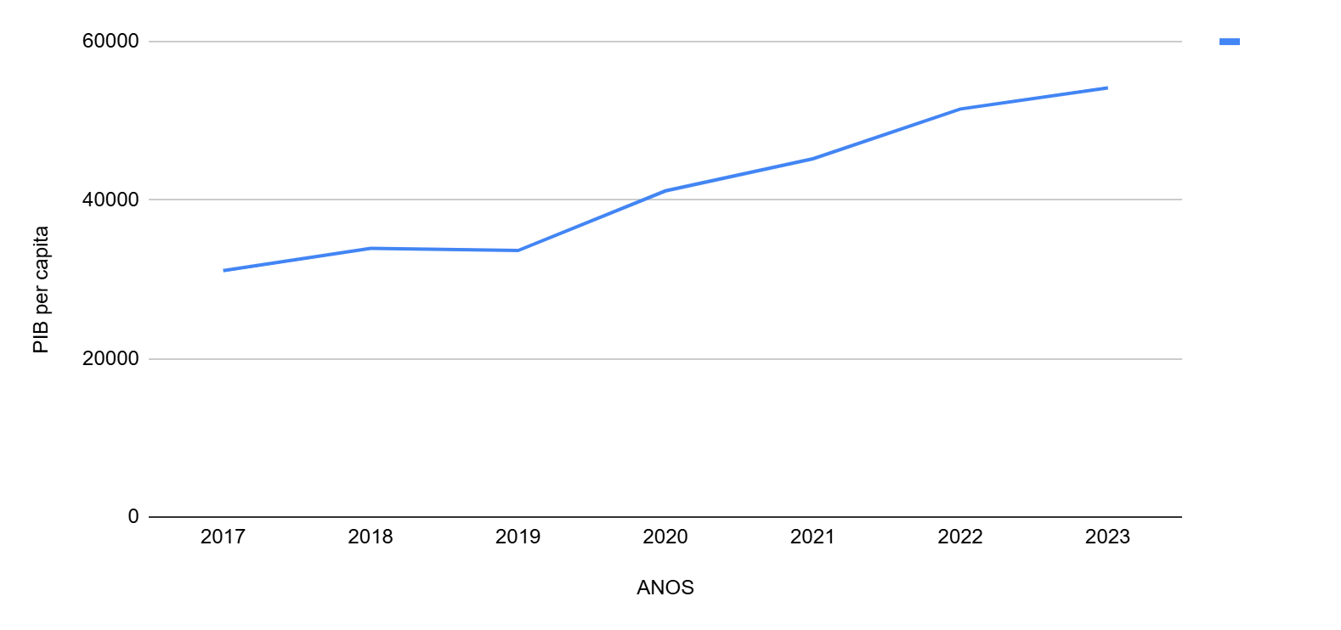
Fonte: IBGE (2025).

COMÉRCIO EXTERIOR DE GUARAPUAVA
Guarapuava retoma saldo positivo na balança comercial no terceiro trimestre, após dois trimestres consecutivos importando mais que exportando (Figura 3). Isso se deve aos principais segmentos que representam a pauta de exportação de Guarapuava (madeira, papel) que sofreram com o “tarifaço” imposto pelos Estados Unidos.
Figura 3: Saldo da Balança Comercial de Guarapuava (por trimestre 2025- US$ FOB)
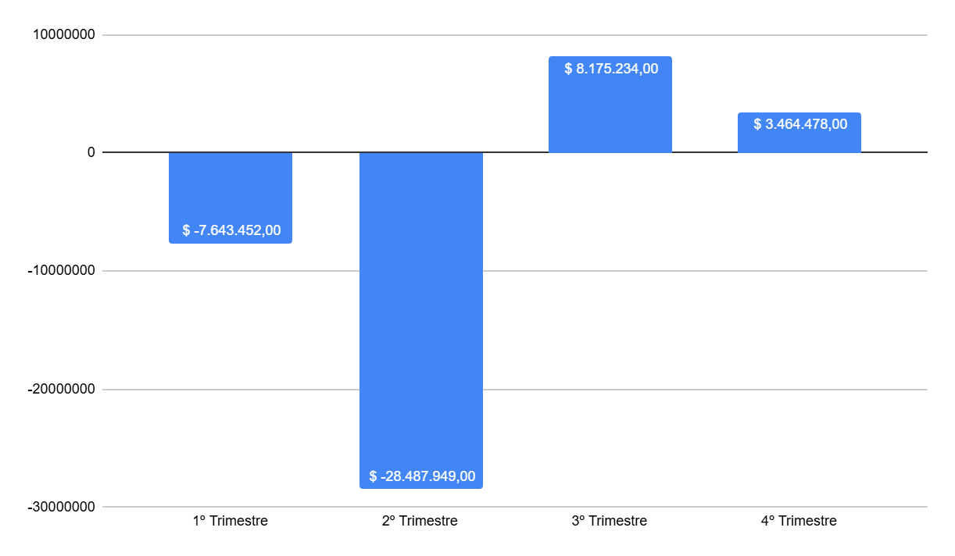
Fonte: Elaborado a partir de dados do COMEX (Ministério do Desenvolvimento, Indústria, Comércio e Serviços)
(2025).

Tabela 3. Saldo da Balança Comercial de Guarapuava em 2025 (Valor

Mês | Exportação - 2025 - Valor US$ FOB | Importação - 2025 - Valor US$ FOB | Saldo
01. janeiro | $15.007.322,00 | $26.811.554,00 | $ -11.804.232,00
02. fevereiro | $14.164.616,00 | $15.720.510,00 | $ -1.555.894,00
03. março | $17.504.182,00 | $11.787.508,00 | $ 5.716.674,00
04. abril | $15.578.527,00 | $20.088.460,00 | $ -4.509.933,00
05. maio | $15.605.330,00 | $21.165.656,00 | $ -5.560.326,00
06. junho | $13.821.244,00 | $32.238.934,00 | $ -18.417.690,00
07. julho | $10.984.458,00 | $19.112.607,00 | $ -8.128.149,00
08. agosto | $22.166.504,00 | $7.566.466,00 | $ 14.600.038,00
09. setembro | $9.021.568,00 | $7.318.223,00 | $ 1.703.345,00
10. outubro | $16.306.231,00 | $15.917.651,00 | $ 388.580,00
11. novembro | $14.591.618,00 | $5.090.849,00 | $ 9.500.769,00
12. Dezembro | $12.838.371,00 | $19.263.242,00 | $ -6.424.871,00
Saldo de 12 meses |  |  | $ -2.226.517,18
Fonte: Elaborado a partir de dados do COMEX (Ministério do Desenvolvimento, Indústria, Comércio e Serviços)
(2025).

